HISTORICO DE ESTADISTICAS

INFORMACIÓN Estadísticas de las citas atendidas durante el ejercicio 2025

Periodo 2025 | Con cita previa |  | Colectivo preferente |  | Sin cita |  | Tres colas
Oficinas | Atenciones | Tiempo medio espera | Atenciones | Tiempo medio espera | Atenciones | Tiempo medio espera | Atenciones | Tiempo medio atención | Tiempo medio espera
OAT de Las Palmas de G.C. | 16.439 | 0:18:18 | 292 | 0:07:09 | 1.787 | 0:19:58 | 18.518 | 0:21:59 | 0:18:17
OAT de Vecindario | 5.345 | 0:09:22 | 154 | 0:05:59 | 3.860 | 0:14:41 | 9.359 | 0:14:43 | 0:11:30
OAT de Arrecife | 4.298 | 0:11:40 | 283 | 0:11:48 | 3.552 | 0:20:24 | 8.133 | 0:18:14 | 0:15:29
OAT de Puerto del Rosario | 3.865 | 0:10:56 | 34 | 0:09:04 | 2.756 | 0:17:25 | 6.655 | 0:17:57 | 0:13:36
OAT de Santa María de Guía | 2.755 | 0:19:01 | 21 | 0:10:17 | 2.679 | 0:11:56 | 5.455 | 0:16:20 | 0:15:30
OAT de S/C de Tenerife | 14.555 | 0:12:29 | 1.675 | 0:06:44 | 876 | 0:14:21 | 17.106 | 0:19:50 | 0:12:01
OAT de San Cristobal de La Laguna | 5.323 | 0:05:06 | 64 | 0:04:16 | 3.853 | 0:08:39 | 9.240 | 0:15:01 | 0:06:34
OAT de Arona | 4.587 | 0:15:47 | 85 | 0:14:06 | 2.390 | 0:23:05 | 7.062 | 0:20:14 | 0:18:14
OAT de La Orotava | 4.383 | 0:11:58 | 116 | 0:06:35 | 2.314 | 0:15:20 | 6.813 | 0:18:49 | 0:13:01
OAT de La Palma | 2.118 | 0:11:03 | 190 | 0:06:33 | 2.900 | 0:13:25 | 5.208 | 0:18:34 | 0:12:12
Totales | 63.668 | 0:13:24 | 2.914 | 0:07:25 | 26.967 | 0:15:35 | 93.549 | 0:18:41 | 0:13:50

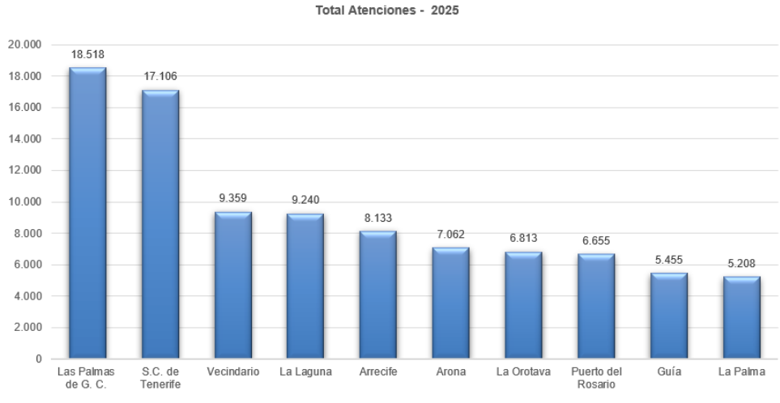

Fecha de última actualización: 06/03/2026
Tipo de información: Histórico de estadísticas (Citas)

